
以下資料由科妍生物科技股份有限公司自行輸入，資料若有錯誤、遺漏或虛偽不實，均由該公司負責。

公司簡介
主要業務項目
最近五年度簡明損益表及申請年度截至最近月份止之自結損益表
最近五年度簡明資產負債表
最近三年度財務比率

公司名稱：科妍生物科技股份有限公司 (股票代號：1786)

輔導推薦證券商 | 統一綜合證券(股)公司、華南永昌綜合(股)公司、第一金證券(股)公司
主辦輔導券商聯絡人電話 | 簡明俐 02-27478266 #3859
註冊地國 | (外國發行人適用)
訴訟及非訟代理人 | (外國發行人適用)

公司簡介(公司介紹、歷史沿革、經營理念、未來展望等)

【公司簡介】
科妍生物科技股份有限公司（簡稱科妍公司）是由一群專業且熱愛生物科技的精英於2001 年建立於高雄港岸腹地。成立宗旨在於「以現代科學為基礎、創造人類美好願景」，並期許成為生技新藥產業的領導廠商。科妍公司的核心事業是研發、生產及銷售高品質的透明質酸高階醫療器材，包含關節腔注射劑及皮下填補劑。
為了保護環境並嘉惠我們的後代子孫，我們使用零污染微生物醱酵方式之原料，生產高品質之透明質酸醫療器材產品；此外，透明質酸產品具高度生物相容性，可為人體代謝吸收，確保產品的安全性及有效性，完全符合生技產業強調環保、低副作用之世界潮流。
生物科技自1980年代成功產業化後，大幅提升改善人類治療各項疾病的能力、提高人類平均壽命。隨著全球經濟水準及新興國家平均所得持續增加，引領人類追求更高的生活品質，所有與健康及抗老化攸關的醫療保健支出，亦隨之大幅增加，因此，生物科技產業已成為現在與未來最具發展潛力的產業之一。
順應生技產業蓬勃發展之潮流，科妍公司具經驗豐富的研發團隊，以本身擁有的自製研發能力為基礎，並採用高科技生產設備及製程之技術，目前醫療器材廠最大產能可達每月100,000支。

【歷史沿革】
90.11 科妍生物科技股份有限公司(原名科景生物科技股份有限公司)正式成立，資本額為新台幣伍仟萬元整。
91.10 通過ISO9001認證。
92.07 股票公開發行
92.12 通過經濟部「主導性新產品開發計劃-醫療級透明質酸」補助開發計劃。
92.12 先導性工廠正式啟用。
93.02 取得「交鏈型透明質酸-蛋白質生物複合材料及其製法」專利證書。
93.09 榮獲高雄市政府「獎勵投資專案」補助計劃。
94.01 取得醫療器材ISO9001:2000及ISO13485:2003認證合格。
94.03 醫療器材Hya-Dermis海德密絲皮下填補劑取得CE歐盟產品標章。
94.07 榮獲Frost & Sullivan Awards頒發「產品策略領導獎」-生醫材料類。
94.09 取得衛生署醫療器材GMP證照。
94.12 榮獲經濟部頒發「加工出口區創新研發獎」
94.12 醫療器材Hya-Joint海捷特關節腔注射劑取得CE歐盟產品標章。
95.01 醫療器材Hya-Joint海捷特關節腔注射劑及Hya-Dermis海德密絲皮下填補劑取得外銷許可。
95.04 取得「一种透明质酸及其制备方法」中國大陸專利證書。
95.08 醫療器材Hya-Joint海捷特關節腔注射劑取得印度銷售許可。
97.08 醫療器材Hya-Joint海捷特關節腔注射劑取得衛生署醫療器材產品許可。
97.12 醫療器材Hya-Joint海捷特關節腔注射劑獲「國家生技醫療品質獎」。
98.01 醫療器材Hya-Dermis海德密絲皮下填補劑取得印度銷售許可。
98.01 通過經濟部「主導性新產品開發計劃-交鏈透明質酸填補劑」補助開發計劃。
98.05 通過經濟部「業界科專產業技術計劃-透明質酸皮下填補劑臨床試驗」補助開發計劃。
99.03 醫療器材Hya-Dermis海德密絲皮下填補劑取得衛生署醫療器材產品許可。

【經營理念】

- 貫徹「品質第一、客戶滿意」的品質政策品質是科妍公司的企業價值，客戶滿意最能展現本公司對客戶的承諾。
- 以有限投資，創造最大的股東權益：
生技產業因創業期間長，本公司執行產品及技術開發，皆採取穩健之策略，妥善進行成本效益分析，務求最大報酬率，以回饋股東長期支持。
- 鼓勵全方位創新，視員工為公司珍貴資產：
創新是企業成長的動力，並鼓勵員工進行各項創新活動，讓創新的精神，深植於每位員工心中，每位員工隨時隨地思考如何為科妍公司創造高附加價值；科妍公司重視員工福利，使員工在良好環境工作，無後顧之憂。
- 注重長期策略規劃，追求企業永續經營：
永續經營的觀念能使企業對於客戶、股東、員工，乃至於所處的社會及環境，都有一份責任及承諾，秉持此一信念，科妍公司自我驅策，著重長期策略規劃，提供可靠的產品及完善的服務給所有的客戶，追求企業永續經營的目標。

【未來展望】
科妍公司全力朝著成為國際級的醫療器材廠方向邁進，除提供具成本及品質雙重優勢的產品給全球的客戶外，並持續地專注於開發領先的核心技術，進行技術及產品的創新，讓本公司發展能立於恆久領導、常勝不敗的地位，實現立足台灣、邁向全球之目標。

主要業務項目：

主要係從事業務如下：
- 透明質酸(玻尿酸)醫療器材產品研發製造及銷售
- 透明質酸(玻尿酸)保養品研發製造及銷售
- DNA親子鑑定
公司所屬產業之上、中、下游結構圖：

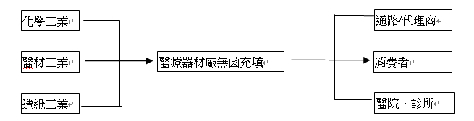

產品名稱 | 產品圖示  及介紹 | 重要用途或功能 | 99年截至10月份止  營收金額(仟元) | 佔總營收  比重(%)
透明質酸關節腔注射劑 | 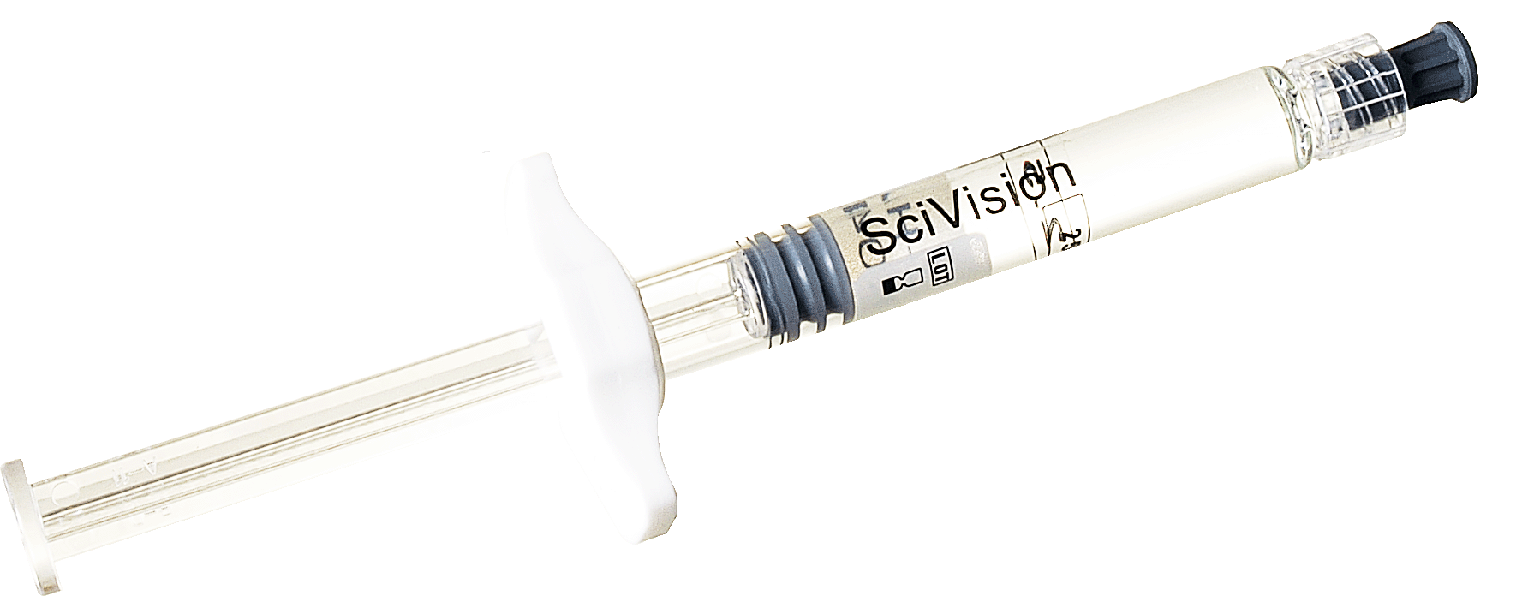 | 注射至關節腔，以包覆、保護關節組織及增加潤滑，經由浸潤退化的軟骨，抑制軟骨的退化，並促進退化軟骨的新陳代謝，穿透滑膜組織以抑制炎症與退化。可紓緩關節炎患者患部之僵硬、腫痛、發熱等症狀。 | 12,820 | 31.15
透明質酸皮下填補劑 | 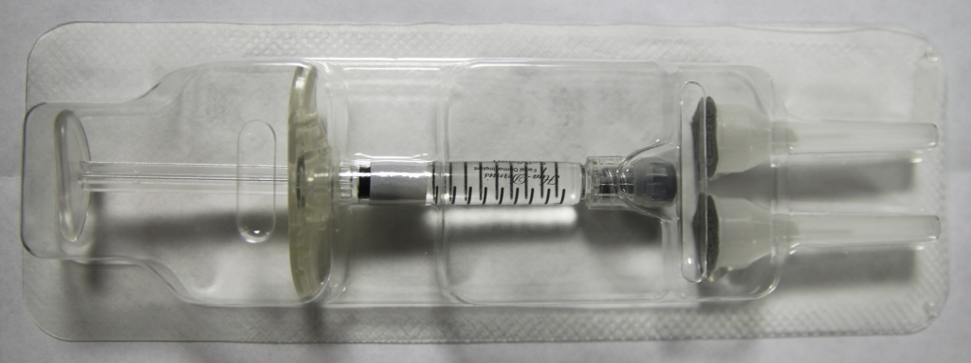 | 可改善臉部肌膚的老化及失去彈性所引起之皺紋，本產品除有效之外，更具有良好的生物相容性、生物可吸收及可分解性，為安全可靠之非永久性治療肌膚老化產品。 | 24,028 | 58.38
其他 |  | 透明質酸保養品及DNA親子鑑定服務等 | 4,308 | 10.47
合 計 |  |  | 41,156 | 100.00
最近五年度簡明損益表及申請年度截至最近月份止之自結損益表

單位：新台幣仟元
年度  項目 |  | 94年 | 95年 | 96年 | 97年 | 98年 | 99 年截  至10月份止
營業收入 |  | 11,807 | 10,238 | 12,825 | 5,913 | 18,682 | 41,156
營業毛利 |  | 6,876 | 3,455 | 6,687 | (1,038) | (12,420) | 8,641
毛利率(%) |  | 58.24 | 33.75 | 52.14 | (17.55) | (66.48) | 21.00
營業外收入 |  | 8,495 | 2,276 | 2,487 | 1,117 | 10,092 | 8,103
營業外支出 |  | (14,107) | (44,363) | (16,780) | (4,623) | (1,967) | (1,594)
稅前損益 |  | (87,679) | (104,784) | (71,001) | (60,265) | (52,544) | (23,232)
稅後損益 |  | (91,911) | (104,784) | (71,001) | (60,254) | (52,535) | (23,232)
每股盈餘（元） |  | (2.76) | (2.79) | (2.33) | (2.80) | (1.67) | (0.66)
股利發放 | 現金股利(元) | - | - | - | - | - | -
股利發放 | 股票股利(資本公積轉增資)(元) | - | - | - | - | - | -
股利發放 | 股票股利(盈餘轉增資)(元) | - | - | - | - | - | -

最近五年度簡明資產負債表

單位：新台幣仟元

單位：新台幣仟元
年度  項目 |  | 94年 | 95年 | 96年 | 97年 | 98年
流動資產 |  | 22,781 | 29,755 | 24,038 | 91,825 | 24,487
基金及長期投資 |  | 7,478 | 5,187 | 5,338 | 4,541 | 4,508
固定資產 |  | 183,425 | 171,339 | 143,576 | 127,408 | 150,035
無形資產 |  | 42,167 | - | - | - | 72
其他資產 |  | 13,499 | 11,939 | 10,587 | 9,469 | 9,300
資產總額 |  | 269,350 | 218,220 | 183,539 | 233,243 | 188,402
流動  負債 | 分 配 前 | 54,494 | 55,265 | 36,633 | 56,558 | 66,749
流動  負債 | 分 配 後 | 54,494 | 55,265 | 36,633 | 56,558 | 66,749
長期負債 |  | 56,169 | 58,679 | 48,416 | 36,238 | 33,187
其他負債 |  | 752 | 1,125 | 1,340 | 3,601 | 4,374
負債  總額 | 分 配 前 | 111,415 | 115,069 | 86,389 | 96,397 | 104,310
負債  總額 | 分 配 後 | 111,415 | 115,069 | 86,389 | 96,397 | 104,310
股本 |  | 333,500 | 383,500 | 215,050 | 315,000 | 315,000
資本公積 |  | - | - | - | - | -
保留  盈餘 | 分 配 前 | (175,565) | (280,349) | (117,900) | (178,154) | (230,689)
保留  盈餘 | 分 配 後 | (175,565) | (280,349) | (117,900) | (178,154) | (230,689)
長期股權投資未實現跌價損失 |  | - | - | - | - | -
累積換算調整數 |  | - | - | - | - | -
未認列為退休金成本之淨損失 |  | - | - | - | - | (219)
股東權益總額 | 分 配 前 | 157,935 | 103,151 | 97,150 | 136,846 | 84,092
股東權益總額 | 分 配 後 | 157,935 | 103,151 | 97,150 | 136,846 | 84,092

最近三年度財務比率

年 度  項 目 |  | 96年 | 97年 | 98年
財  務  比  率 | 毛利率(%) | 52.14 | (17.55) | (66.48)
財  務  比  率 | 流動比率(%) | 65.62 | 162.36 | 36.69
財  務  比  率 | 應收帳款天數(天) | 22 | 88 | 17
財  務  比  率 | 存貨週轉天數(天) | 1,155 | 980 | 174
財  務  比  率 | 負債比率(%) | 47.07 | 41.33 | 55.37
投資人若欲查詢該公司更詳細之資料請連結至公開資訊觀測站!!

